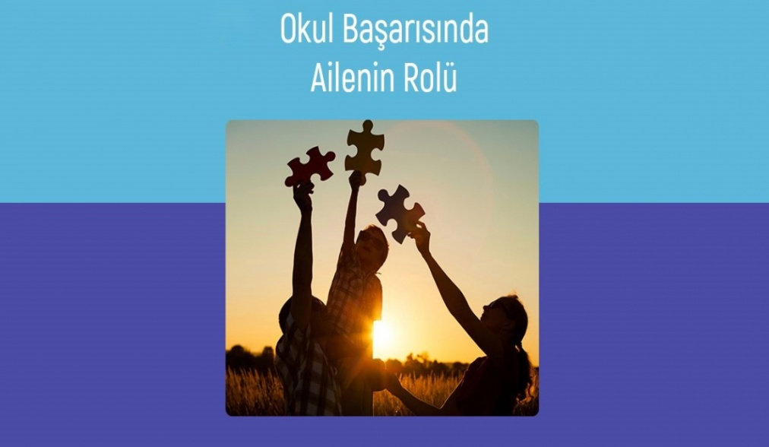

Okul Başarısında Ailenin Rolü Nasıl Olmalı?
Okul başarısında ailenin rolü doğru ebeveyn tutumlarını benimsemekten, okul ile iş birliği içerisinde olmaktan ve çocukla maddi ve manevi ilgilenmekten geçmektedir. Çocuğunun ilgi, beceri alanlarını bilen, gelişimini destekleyen, hedef belirlemesine rehberlik eden ailelerin çocukları daha başarılıdır.
Başarılı çocuklar aile içerisinde söz sahibi olan, sorumluluk alan, kendi kararlarını verebilen çocuklardır. Bu çocuklar özgüvenli, sosyal becerileri gelişmiş, ailesine güvenen ve başarısızlıklardan ders çıkarabilen çocuklardır.
Başarısızlık kavramı ise daha çok çocuğun ya da gencin uzun süreli,(bir eğitim öğretim döneminden daha uzun süre) hemen her dersten, gelişim düzeyinin ve yeteneklerinin altında başarı göstermesi ve bu başarısızlığı bir türlü telafi edememesi durumu olarak kabul edilmektedir
Şüphesiz ki her anne-baba okulda çocuğunun başarılı olmasını ister. Okul başarısında eğitim sistemi, okul, müfredat, öğretmen gibi faktörlerin yanında çocuğun kapasitesi, istekli oluşu ve çalışması da önemlidir. Okul başarısını etkileyen en önemli faktörlerden biri de çocuğun sorumluluk almaya ve başladığı işi bitirmeye alışmasıdır. Bu hemen gelişen bir durum değildir. Bebeklikten itibaren gelişen ve anne babanın kazandırdığı bir süreçtir. Eğer anne baba bu duyguyu kazandırmak için fırsatlar yaratmamışsa ve okul zamanı geldiğinde derslerinin sorumluluğunu almasını istiyorsa bu konuda bir sorun yaşamaları ihtimali kuvvetlidir. Öğretmen, ne kadar aktif olursa olsun, EBEVEYNLER eğitim konusunu öncelikli olarak ele almıyor ve bu konuda bir çaba içinde bulunmuyor ise arzulanan başarı gerçekleşmeyecektir.
Sevgili anne ve babalar, çocuğunuzun okul başarısı için;
- Okulu ve öğretmenleri ile sıkı bir işbirliği kurmalıyız.
- Okul yaşantısı ile ilgilenmeli, anlattıklarını dinlemeliyiz.
- Okul dışındaki arkadaşlarını ve ailelerini yakından tanımalıyız.
- Çeşitli sorunları için sınıf öğretmenine ve rehber öğretmenine başvurabilirsiniz, çocuğunuzun sorun yaşadığı durumlarda gerekli yerlere başvurmasını sağlayabiliriz.
- Öğüt vermek yerine örnek davranışlar göstermeliyiz. Çocuklar duyduklarını değil gördüklerini uygular.
- Çocuğunuzun evde ders çalışmasını kontrol etmelisiniz. Ancak sürekli şekilde “ders çalış” ikazı olumsuz etki yapabilir. Onun yerine uygun ortam sağlayınız.
- Konuları bilmeseniz ve test edemeseniz dahi onun çalışıp çalışmadığını takip edebilirsiniz. Çalışan anne-babalar her gün evden çıkarken ve eve döndüğünde o gün yaptığı çalışmalara bakacağını söylemesi, belli aralıklarla kontrol edilmesi çocuk üzerinde bir kontrol sağlayacaktır.
- Çocuklarınızın okul ve sınav başarılarına yönelik eleştirilerde bulunurken çocuğun kişiliğine yönelik değil davranışına yönelik eleştirilerde bulunmalı ve yapıcı olmalısınız.
- Örneğin “Ne zaman iyi not aldın ki zaten, hiç şaşırmadım. Ne zaman adam olacaksın sen ?” şeklindeki eleştiri yerine “ Çalışmadığın için yine zayıf aldın. Biraz gayret ettiğinde başarabileceğine eminim. Benim yardım edebileceğim bir şey var mı? Sence nerede sorun çıkıyor?” diye sormak hem öğrencinin savunmaya ve saldırıya geçmesini engelleyecek hem de çözüm için düşünmesini sağlayacaktır.

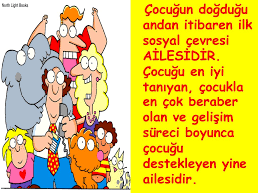

Farkında olmadan yaptığımız yanlışlar
- Aile içi tartışmalar,
- Aile içi tutarsızlıklar anne ve babanın ya da evdeki diğer büyüklerin çocuklara farklı davranması
- Çocuğu başkalarının yanında eleştirmek
- Kardeşler arasında ayrım yapmak
- Çocuğun beslenmesine, uykusuna dikkat etmemek
- Çocuklar ders çalışırken onlardan ev işleriyle ilgili şeyler istemek. Çocuklara yeterli zaman ayırmamak
- Çocuğa ev işlerinde, kardeşlerinin bakımında fazla sorumluluk vermek
Aileler bu olumsuz tutumları fark eder ve bunları olumlu tutumlarla değiştirirlerse çocuklar daha başarılı olabilirler.
Çocuğun Başarısında Ailelerin Rolleri
Aileler çocuklarına yardımcı olmak için kendilerine şu soruları sorabilirler
- Bu davranışlar-konuşmalar çocuğuma ne kazandırıyor?
- Bu davranışlar-konuşmalar çocuğuma daha çok yardımcı olabilmemi sağlıyor mu?
- Böyle davranarak-konuşarak Ne Elde Edebilirim?
Ailelere Öneriler
- Çocuklarınızı dinleyin-gerçekten dinleyin, çocuğunuza onu anladığınızı hissettirin.
- Evde huzurlu bir ortam oluşturun.
- Çocuğunuzla yeterli ve kaliteli zaman geçirin.
- Çocuğunuzu olduğu gibi kabul edin, koşulsuz sevgi gösterin, empati kurun ve ben dili kullanın.
- Olumsuz davranışlarının doğrusunu anlatın, yargılamayın
- Çocuğunuzun olumlu yönlerini pekiştirin, taktir edin.
- Çocuğunuza karşı sözel şiddet (hakaret, küfür) ve fiziksel şiddet (dayak) kesinlikle kullanmayın.
- Çocuklarınızın kendilerine hedefler belirleyebilmesine yardımcı olunuz.
(Hedefleri olan öğrenci “Nasıl ders çalışmalıyım?” sorusundan önce “Niçin ders çalışmalıyım?” sorusuna yanıt vermelidir. Çocuğunuzun “niçin ders çalışması gerektiği” sorusunun cevabını bulmasına yardımcı olmak en önemli adımdır.)
- Takdir ve Övgü
Çocuğunuzu takdir edin. Çocuğunuzun, sürekli olumsuz yanlarını, yapamadıklarını vurgulamak yerine, olumlu yanlarını görmek onun kendisine olumlu bakmasını kolaylaştırır.
Yapamadıkları ile değil yapabildikleri ile daha çok ilgilenin Sık sık eleştirmek yerine, geçmişteki başarılarını onaylayın.
Olumlu yanlarını ve çabalarını tespit ederek övün.
Son olarak ders çalışmada zamanın verimli kullanılmasının önemli olduğunu unutmamalı, çocuklarınızın günlük planlarını yapmalarında yardımcı olmalı ve sosyal ve kültürel faaliyetlere katılmalarında destek olmalısınız. Çünkü çocuğunuzun keyif alarak kendini geliştirdiği herhangi bir aktivite onun mutlu olmasını ve özgüven kazanmasını sağlayacak; buradaki motivasyonunu derslerine de aktaracak ve başarısını arttıracaktır.

ÇOCUK YAŞADIĞINI ÖĞRENİR
- Eğer Bir Çocuk Sürekli eleştirilmişse; Kınama ve ayıplamayı öğrenir.
- Kin ortamında büyümüşse; Kavga etmeyi öğrenir.
- Alay edilip, aşağılanmışsa; Sıkılıp utanmayı öğrenir.
- Devamlı utandırılarak terbiye edilmişse; Kendini suçlamayı öğrenir.
- Hoş görü ile yetiştirilmişse; Sabırlı olmayı öğrenir.
- Desteklenip, yüreklendirilmişse; Kendine güven duymayı öğrenir.
- Övülmüş ve beğenilmişse; Takdir etmeyi öğrenir.
- Haklarına saygı duyularak büyütülmüşse; Adil olmayı öğrenir.
- Güven ortamı içersinde yetişmişse; İnançlı olmayı öğrenir
- .Kabul ve onay görmüşse; Kendini ve insanları sevmeyi öğrenir.
- Aile içinde dostluk ve arkadaşlık görmüşse; Bu dünyada mutlu olmayı öğrenir.
DOROTHY NOLTE

Not: Yazı Derlemedir

ÇİZMECİ İLKOKULU
REHBERLİK SERVİSİ

